Использование загадок на уроках музыки

Загадки развивают фантазию детей, с их помощью школьники с интересом включаются в мыслительное творчество. В некоторых из них музыкальное начало (признаки, особенности, характер музыки) скрыто в самом загадываемом слове. Такие загадки - ещё и источник новых знаний.

Например,

Кто в оркестре всем поможет?
Сложный ритм стучать он сможет.
Ритм любой из разных стран!
Кто же это...
(барабан).

Сидит петух на воротах:
Косы до полу, голос до неба
(колокол).

Другие загадки основаны на поэтической метафоре, сравнении различных предметов и явлений. Как и все, они развивают сообразительность, внимание, но ещё и учат вслушиваться в окружающие звуки, слышать звучание голоса и инструмента там, где с точки зрения обыденного сознания их и нет.

Например,
И в избе, и на дворе
соловей поёт
(петля и дверь)



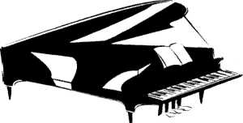
У этого инструмента
Есть струны и педаль,
Несомненно, это звонкий,
Это чёрный наш...

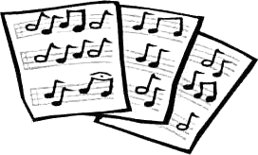
Семь ребят на лесенке
Заиграли песенки...


Он по виду брат баяна,
Где веселье, там и он.
Я подсказывать не стану.
Что же это?..



Я-ваша подруга, я-ваша попутчица,
В пути без меня ничего не получится.
Со мною, друзья, всегда интересно.
Узнали кто я? Ну, конечно, же…

Мы пришли на именины
Нашей тёти Мандолины.
Сосчитай-ка, сколько нас?
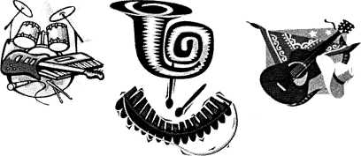
Балалайка, контрабас,
Скрипка, флейта и гобой,
Барабан с большой трубой,
Две гитары, ксилофон. –
Сосчитай, и выйди вон!..
Барабан с большой трубой,
Две гитары, ксилофон. –
Сосчитай, и выйди вон!..


Низким голосом медведь
может громко зареветь.
Слышно льва, хоть он не близко.
Его голос тоже низкий.
Назовите мне сейчас
Самый низкий голос...

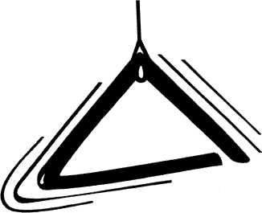
В самый сказочный момент
Вступит этот инструмент.
Но совсем не каждый знает,
Что в оркестре он играет!
Тихо, нежно зазвенит,
Будто всё посеребрит.
А затем умолкнет скоро
По сигналу дирижёра.
Знает ли то каждый школьник,
Что такое...


Знайте, они с барабаном соседи.
Сделаны они из меди.
Вовремя нужно руками взмахнуть,
Звонко ударить, потом отдохнуть.
Партия их не пустяк, не безделка,
В музыке тоже бывают…

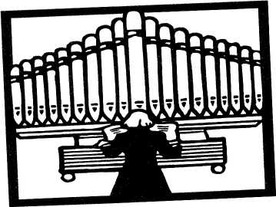
Это что за инструмент
Высотою в целый дом?
В трубы, в дерево одет,
украшения на нём.
Голосов имеет много
Этот звучный великан.
Он то ласковый, то строгий,
А зовут его...

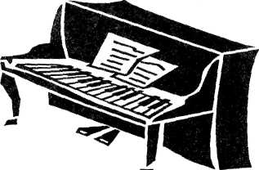
Форте — громко,
Пиано — тихо.
Кто наигрывает мне?
Без ошибки, без изъяна
Ну, конечно…

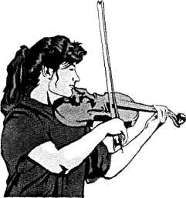

Как будто девушка запела,
И в зале словно посветлело.
Скользит мелодия так гибко.
Затихло всё: играет…



Звучит сигнал, на бой зовёт!
Вставай, солдат, она поёт…

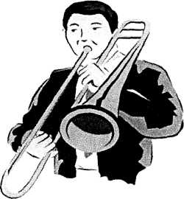
Этот медный духовой
То короче, то длиннее.
Ведь кулису он имеет!
Громче всех в оркестре он.
Как зовут его?..

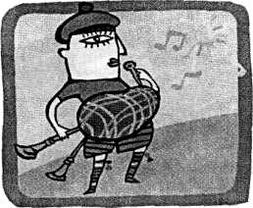
Бычий пузырь,
Деревянные трубочки,
Дудочкой это не назовёшь.
Но, если историю музыки знаешь,
Взглянув на рисунок,
Ты всё поймёшь.
На этой картинке мы видим…

А это что за чудеса?
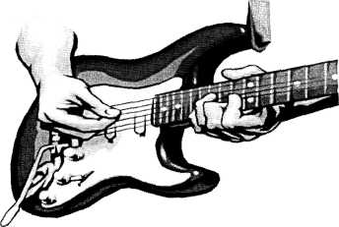
В лесу мы слышим голоса,
Ребята у костра сидят,
Поют и на неё глядят.
Чтобы она вдруг зазвучала,
Щипни струну ты для начала.
А струн бывает семь иль шесть,
Её достоинств нам не счесть.
Всем под неё легко поётся,
Скажите, как она зовётся?

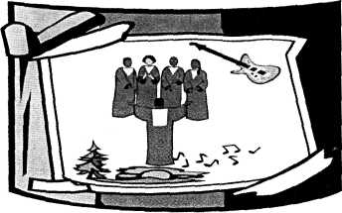
В кассе мы билет купили
И вчера в театр ходили.
Мы во все глаза глядели!
Весь спектакль артисты пели.
Слаженно оркестр играл,
От певцов не отставал.
Мы в ладоши хлопали,
Все мы любим...

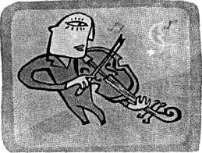
Оркестр молчит,
Только скрипка звучит,
Одной только скрипке слово!
Оркестр молчит,
Только скрипка звучит,
Ведь скрипка играет...

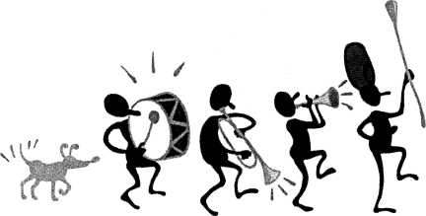

Весь состав играет вместе!
Чудо-слово не забудьте!
Если весь оркестр играет,
То зовётся это…


Веселятся музыканты,
Улыбнулся дирижёр,
Лад, в котором мы играем,
Называется…


Если в нашей пьесе тучи,
Дождик льёт во весь опор,
Это лад ужасно грустный,
Называется…

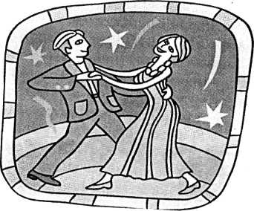
Ярко зал весь засверкал,
Приглашает всех на бал,
Попрошу ответить вас,
Что за танец этот?


Чуть побольше скрипочки,
А поёт пониже,
Деревянный бочок,
Четыре струнки и смычок…


Звенят серебряные струны
Как будто струйки водяные,
И на волнах, качая шхуны,
Резвятся ветры удалые!
И ветер, и волну морскую —
Всё струны нам изображают,
Все звуки музыки рисуют.
Какой же это инструмент играет?
Зовут его красиво, звонко,
Но не Татьяна и не Марфа.
А звуки нежны, струны тонки.
Наш инструмент зовётся…

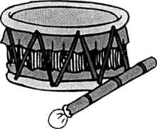
Кто в оркестре всем поможет?
Сложный ритм стучать он может.
Ритм любой из разных стран!
Кто же это...

Три медных подруги —
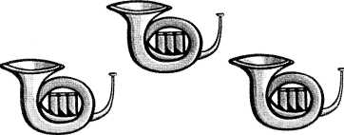
Три лучших подруги
В оркестре они помогают
Друг другу
Играют подруги
То громко, то тихо.
Их медные платья
Закручены лихо...

